Федеральное государственное бюджетное образовательное учреждение высшего образования «Казанский национальный исследовательский технический университет им. А.Н. Туполева-КАИ» (КНИТУ-КАИ)

ОТДЕЛЕНИЕ СРЕДНЕГО ПРОФЕССИОНАЛЬНОГО ОБРАЗОВАНИЯ.

**Лабораторная работа №1**

На тему:

«Работа с GitHub»

Выполнили студенты группы 4341

Ситдикова А.Р

Габдуллина А.И

Проверил Пелагеин А.А

2021

Цель: Научиться работать с репозиториями и с GitHub.page. Создать на языке html.

Задачи: Создать html сайт, загрузить его в репозиторий,выставить на GitHub.page.

1.Создаем Html сайт:

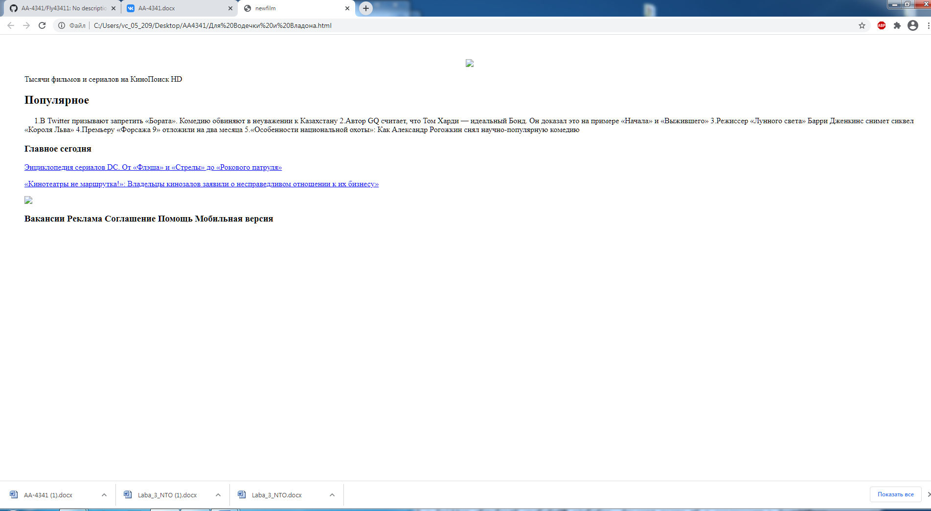

2. Загружаем сайт в общий репозиторий

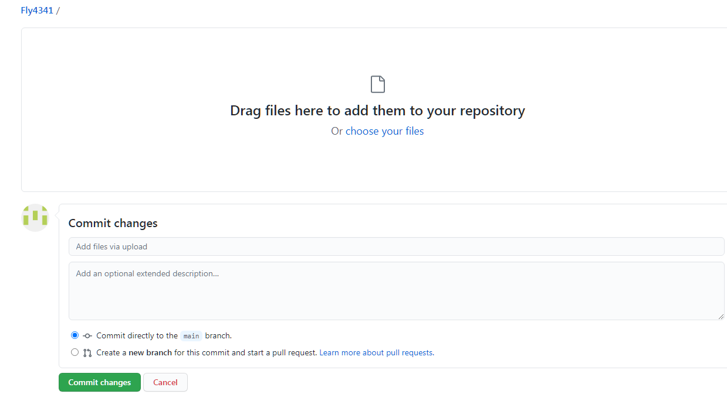

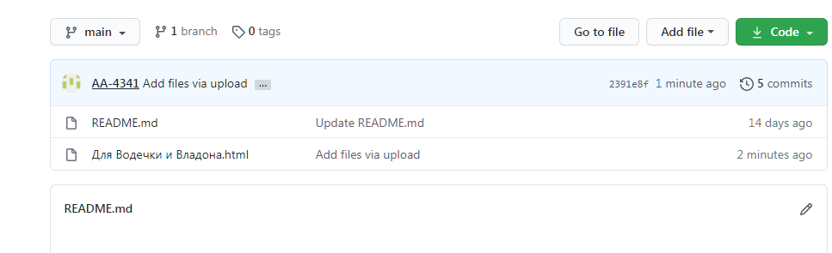

3.Принимаем файл от союзников и получаем готовый проект.

4. Выставляем на GitHub.page.